RESUMEN

El Proyecto Fin de Carrera “Modelado de Filtros de Microondas a Resonadores considerando Efectos Parásitos” tenía como objetivo primordial la obtención de modelos circuitales que permitan predecir correctamente los efectos no ideales observados en los filtros paso banda, de banda estrecha, de resonadores dieléctricos en cavidad, utilizados para comunicaciones vía satélite.

Este proyecto tuvo una clara orientación práctica, puesto que se tomaron como referencia prototipos de filtros (de 8 y 10 cavidades con resonadores dieléctricos) construidos por Alcatel Espacio. Para desarrollar los modelos circuitales se validó la teoría con las medidas experimentales sobre prototipos de 1 y 2 cavidades con resonadores dieléctricos. La respuesta de los filtros de 8 y 10 polos anteriormente mencionados fue ajustada utilizando dichos modelos, como se explicará más adelante. El proyecto se enmarcó dentro de un contrato de colaboración firmado entre el Grupo de Microondas y Radar (GMR) del Departamento de Señales Sistemas y Radiocomunicaciones (SSR) de la Escuela Técnica Superior de Ingenieros de Telecomunicación (Universidad Politécnica de Madrid) y la empresa Alcatel Espacio.

Los filtros construidos mediante la tecnología de resonadores dieléctricos en cavidad presentan una serie de ventajas muy importantes, tales como sus reducidas dimensiones, peso reducido, estabilidad con la temperatura.

Todas estas ventajas implican que sea muy recomendable el uso de este tipo de filtros para aplicaciones de espacio vía satélite. Las tecnologías emergentes que proporcionan acceso de banda ancha vía radio en frecuencias de microoondas y milimétricas, tales como LMDS (Local Multipoint Distribution System) y UMTS (Universal Mobile Telecommunication System), entre otras, se beneficiarán también del desarrollo alcanzado por los filtros construidos mediante esta tecnología.

Dicha tecnología es también aplicable en la construcción de la etapa de radiofrecuencia (RF) del transmisor y receptor de otros sistemas de acceso radio. Otro campo de aplicación en el que puede utilizarse estos filtros son los sistemas Radar.

El proyecto está estructurado en 6 partes claramente diferenciadas, cuyo contenido se resume a continuación:

- Introducción. Propósito del proyecto.
- Método de caracterización propuesto.
- Modelos circuitales de los distintos elementos del filtro.
- Estudio de los modelos de inversores de admitancia empleados.
- Simulaciones.
- Ajuste de las medidas de los filtros de referencia de este proyecto.

1. INTRODUCCIÓN. PROPÓSITO DEL PROYECTO.

El objeto de estudio del proyecto son los efectos no deseados en filtros paso banda, de banda estrecha, de microondas, con resonadores dieléctricos en cavidades y con respuesta en amplitud simétrica respecto a la frecuencia central. Entre los efectos mencionados se encuentran: la asimetría de los ceros de transmisión respecto a la frecuencia central, la pendiente de la respuesta en amplitud dentro de la banda de paso, la asimetría de las pendientes de subida y de bajada de la respuesta en amplitud y la pendiente del retardo de grupo fuera de la banda de paso.

Para la observación de estos efectos se han utilizado como ejemplo dos filtros: uno de 10 resonadores, con configuración canónica, dos ceros de transmisión imaginarios conjugados y una cuaterna de ceros de ecualización y otro de 8 resonadores con configuración in-line con dos parejas de ceros de transmisión imaginarios conjugados. Las simulaciones teóricas correspondientes a dicho filtro se han obtenido gracias al programa ChebAsC. Este programa fue desarrollado por el Grupo de Microondas y Radar para el análisis y síntesis de filtros a partir de modelos ideales.
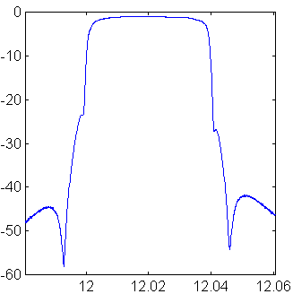

Figura 1. Medida del módulo del S₂₁ para un filtro de 8 cavidades con configuración in-line.

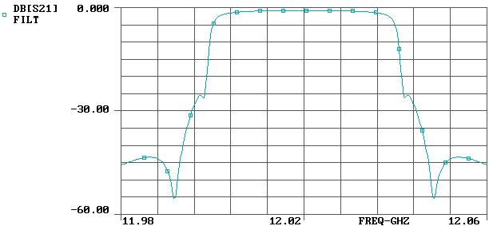

Figura 2. Simulación del filtro anterior mediante el programa ChebAsC .

En las dos figuras anteriores puede observarse los efectos parásitos (figura 1) y la respuesta ideal de ChebAsC (figura 2) para uno de los casos bajo estudio. Los modelos circuitales que utiliza ChebAsC no son capaces de modelar los efectos indeseados que se han señalado, por lo que fue necesario obtener otros modelos más complicados que acierten a reproducir dichos efectos.

Los filtros bajo estudio habían sido construidos mediante cavidades con geometría en forma de paralelepípedos, cargadas con resonadores dieléctricos y acopladas entre sí mediante írises o sondas. La excitación del filtro se efectuaba mediante una sonda introducida en la cavidad de entrada. La respuesta del filtro se obtenía a través de una sonda introducida en la cavidad de salida. Los modelos utilizados para la simulación teórica que utiliza ChebAsC son:

- elementos resonantes: circuitos R,L,C paralelo.
- elementos de acoplo: inversores de admitancia ideales, simulados como líneas de transmisión de longitud λ/4 a cualquier frecuencia.

El primer objetivo del estudio era localizar cuáles son las causas de los efectos reseñados. Para ello se introdujeron progresivamente en los modelos citados algunas correcciones que tratan de modelar las posibles causas del deterioro de la respuesta.

En un primer análisis se dedujo que la principal causa de dicho deterioro era la existencia de modos resonantes superiores. En efecto, dichos modos pueden llegar a afectar en gran medida a la respuesta en la banda de paso, especialmente cuando sus frecuencias de resonancia están muy cercanas a la misma, pues en este caso pueden crear un cero de transmisión si se suman con el signo adecuado, alterando bruscamente la pendiente de alguno de los flancos de la respuesta del filtro.

Otra de las causas era la existencia de acoplamientos parásitos entre la entrada y la salida, o bien entre algunos de los elementos resonantes del filtro. También ocurre que un elemento del filtro introduce una resonancia, como sucede en el caso del acoplamiento por sonda; dependiendo de la longitud de la sonda, se produce una resonancia cercana a la banda de interés, que en determinados casos llega a ser muy molesta. Los tornillos de sintonía, que se encuentran situados tanto sobre los resonadores dieléctricos como sobre los írises y sondas de acoplamiento, también deterioraran la respuesta.

2. MÉTODO DE CARACTERIZACIÓN PROPUESTO.

Para realizar un estudio de los distintos elementos que configuran el filtro se efectuaron un conjunto de medidas sobre diversas estructuras sencillas:

- una cavidad (con y sin resonador) y entrada y salida por sonda.
- dos cavidades (con y sin resonadores) acopladas mediante iris (con entrada y salida por sonda).
- dos cavidades (con y sin resonadores) acopladas mediante sonda (con entrada y salida por sonda).

En todos los casos se efectuaron medidas con distintas geometrías de los elementos de acoplo (distinto coeficiente de acoplamiento). La caracterización de estas estructuras fue realizada en Alcatel Espacio. En la figura siguiente se presentan algunos de los prototipos.

Figura 3. Ejemplo de prototipos fabricados para el estudio de los modos resonantes y los acoplos de entrada y salida.

El motivo fundamental del estudio de las medidas en estructuras de una cavidad (ver figura 3) es estudiar el comportamiento de los mecanismos de acoplamiento de entrada y de salida (en este caso sondas). Del estudio de las medidas realizadas sobre la cavidad vacía se deduce que la posición relativa de las sondas de acceso condiciona la aparición o no de determinados modos superiores. A partir de la teoría electromagnética pueden deducirse las frecuencias de resonancia de los diferentes modos; sin embargo, no todos son excitados por las sondas de acceso.

Al introducir el resonador dieléctrico en el interior de la cavidad aparece, como es lógico, el modo fundamental (primer modo del resonador). En la figura 4 se muestra una medida obtenida sobre una estructura de una cavidad con resonador dieléctrico en su interior, y con las sondas de entrada y de salida enfrentadas entre sí. El primero de los modos (el más bajo en frecuencia) es el modo fundamental, mientras que al resto los denominamos modos superiores, ya sean de la cavidad o del resonador.
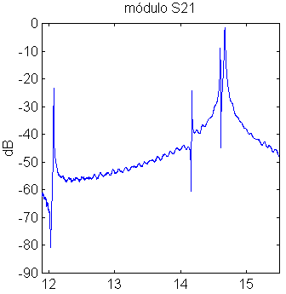
Figura 4. Repuesta en amplitud con resonador dieléctrico para 1 cavidad.

El modelado circuital de los acoplamientos entre elementos resonantes era uno de los objetivos más importantes del estudio. Los mecanismos de acoplo utilizados fueron írises (acoplamiento inductivo para el primer modo del resonador) y sondas (acoplamiento capacitivo para el primer modo del resonador). En ambos casos, para ajustar el valor del coeficiente de acoplamiento se utilizaron tornillos metálicos, situados sobre el iris o la sonda. Además, para sintonizar la frecuencia de resonancia se utilizaron tornillos metálicos en las tapas de cada cavidad.

Hay varios factores que afectan a la respuesta. El primero de ellos, lógicamente es el tamaño del iris o sonda, que determina el mayor o menor acoplamiento entre los elementos resonantes. Otro de los factores bajo estudio era la penetración de las sondas de acceso (entrada y salida) y, por último, el comportamiento de los tornillos de sintonía de los resonadores y de ajuste del acoplamiento del propio iris.

Comparando las medidas del acoplamiento mediante iris y del acoplamiento mediante sonda pudo observarse que, en este último caso, el espectro aparecía algo menos limpio que en el primer caso, sobre todo en la parte baja de la banda, por lo que podría concluirse la conveniencia de utilizar diseños que minimicen el número de acoplamientos mediante sonda.

La principal conclusión del análisis de las medidas realizadas sobre las estructuras de una y dos cavidades fue la necesidad de modificar los circuitos eléctricos equivalentes para considerar, además del modo fundamental, los modos superiores. En concreto se propusieron circuitos eléctricos que consisten en la conexión en serie o en paralelo de los circuitos que modelen las diferentes estructuras, tanto para el modo fundamental como para los modos superiores o espurios que en cada caso se consideren más “dañinos” para la respuesta en banda. La conexión incluía transformadores ideales 1:1 ó 1:-1 para producir la suma o resta de las respuestas de los distintos modos de manera que los ceros de transmisión aparezcan en la posición adecuada.

Para no complicar el modelo excesivamente se propuso considerar el menor número posible de modos superiores o espurios. Por ejemplo, de los dos modos híbridos (asociados a la cavidad resonante) que se encuentran muy próximos, se elegiría el de frecuencia más elevada, que a su vez es el de factor de calidad más alto. A esta conclusión se llegó tras apreciar en la respuesta que la falda de caída del modo fundamental se veía afectada principalmente por dicho modo. Así mismo, el segundo modo del resonador dieléctrico, que tiene un factor de calidad más elevado que los modos híbridos, no afectaba sensiblemente al modo fundamental.

Por la misma razón, para algunos casos era necesario considerar, además, resonancias atribuidas a:
- un modo que no se propagaba para el caso de una sola cavidad
- la sonda de acoplamiento entre las cavidades

Más en concreto se propuso la adición (con el signo adecuado) de los siguientes modos superiores o espurios:

 | ACOPLAMIENTO MEDIANTE IRIS
Penetración de las sondas de acceso | Tamaño del iris
Penetración de las sondas de acceso | Medio | Alto
Baja | 2 modos híbridos | 2 modos híbridos
Media | 1 modo superior del resonador  2 modos híbridos | 1 modo superior de la cavidad  2 modos híbridos

 | ACOPLAMIENTO MEDIANTE SONDA
Penetración de las sondas de acceso | Tamaño de la sonda de acoplamiento
Penetración de las sondas de acceso | Medio | Alto
Baja | Modo de la sonda  2 modos híbridos | Modo de la sonda  2 modos híbridos
Media | Modo de la sonda  2 modos híbridos | 1 modo superior de la cavidad  Modo de la sonda  2 modos híbridos

Además de la inclusión de los modos espurios o superiores, se realizó un estudio en el que los modelos circuitales de los elementos del filtro no eran ideales, para analizar si ello permitía reproducir las asimetrías observadas.

MODELOS CIRCUITALES DE LOS DISTINTOS ELEMENTOS DEL FILTRO.

Se han utilizado distintos modelos circuitales para simular los diversos elementos del filtro (resonadores, sondas de acceso y acoplamientos por iris o sonda). El programa ChebAsC asume que los resonadores se modelan como circuitos resonantes RLC paralelo y las sondas de acceso y distintos acoplamientos como inversores de admitancia ideales. Estos modelos son teóricamente correctos para filtros paso banda como los que nos ocupan, de ancho de banda relativo inferior al 5%. Sin embargo, el modelo circuital del ChebAsC no considera la existencia de modos superiores o de resonancias espurias producidos por otros elementos del circuito. Por ello, lo primero que se propone es introducir esos modos (llamados, en general, espurios) en el circuito.

El siguiente paso fue sustituir los modelos ideales por modelos que introducen dispersión con la frecuencia o capaces de simular las asimetrías observadas. Después de un estudio preliminar, se descartó la necesidad de modificar el modelo de elementos concentrados RLC para los resonadores.

Por lo que se refiere a los elementos de acoplo (accesos o acoplamientos entre cavidades de entrada y salida), además del modelo ideal se utilizaron otros modelos de elementos distribuidos y concentrados para comprobar cuál de ellos se ajustaba a los resultados experimentales.

Primero se estudió el caso de estructuras de una cavidad con resonador dieléctrico y sondas de entrada y salida. En el proyecto se explicó cómo introducir los modos espurios y cómo calcular los valores de los elementos RLC de los circuitos resonantes paralelo que modelan el modo fundamental y los modos espurios a partir de las medidas experimentales.

Si, por ejemplo, se desea incluir en el modelo además del modo fundamental (cuyos parámetros físicos medidos son su frecuencia de resonancia f, su coeficiente de acoplamiento β y su factor de calidad Q) otros modos espurios (como, por ejemplo, los dos modos híbridos) bastaría con obtener, siguiendo el mismo procedimiento, los parámetros correspondientes y proceder a sumar los modos, bien mediante conexión en serie (ver figura 5), bien mediante conexión en paralelo.

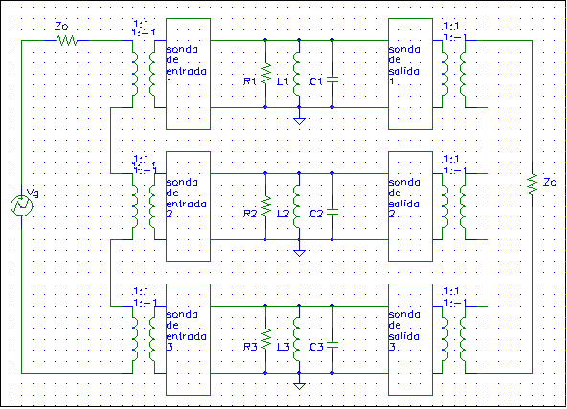
Figura 5. Suma de modos espurios en serie.

En el proyecto también se detallan los distintos modelos considerados para las sondas de acceso y cómo se pueden calcular los parámetros correspondientes a partir de las medidas experimentales. Entre estos modelos se encuentran líneas de transmisión y estructuras en “pi” (y en “T”) de bobinas y condensadores. También se presentan combinaciones de los anteriores, y algunos modelos más complicados, así como elementos que modelen el desplazamiento en frecuencia producido por el aumento de la penetración.

Posteriormente se consideró el caso de estructuras de dos cavidades con resonadores dieléctricos acopladas mediante írises o sondas y los distintos modelos empleados para los acoplamientos así como el cálculo de sus parámetros a partir de las medidas experimentales.

Para modelar una estructura de dos cavidades son válidas las ideas y los modelos utilizados para el caso de una sola cavidad, por lo que se refiere al modelado de la estructura o modo resonante, inclusión de modos espurios y modelos de las sondas de acceso. Sólo es necesario añadir el modelado circuital del acoplamiento (iris o sonda) entre los modos resonantes. Los efectos que es necesario modelar son los siguientes:

- asimetría en los máximos en los que se desdoblan los modos cuando existe sobreacoplamiento.
- desplazamiento de las frecuencias de resonancia de las estructuras.

Para modelar estos dos efectos conjuntamente, el modelo que se propuso finalmente es el que se muestra en la figura 6:
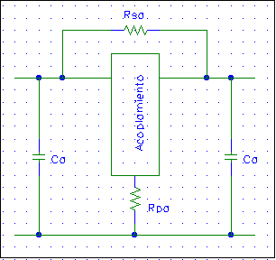
Figura 6. Modelo circuital de acoplamiento (iris o sonda)

En la figura anterior, las dos resistencias (R_{sa} y R_{pa}) se utilizan para modelar la asimetría en los máximos en que se desdobla el modo fundamental cuando está sobreacoplado. La utilización conjunta de ambas resistencias permite modelar la separación existente entre ambos máximos, así como su nivel relativo (normalmente siempre hay un máximo con mayor nivel que el otro).

Por otra parte, los dos condensadores C_{a} que se colocan en paralelo en el modelo de a figura 6 sirven para modelar el desplazamiento en frecuencia de cada uno de los modos.

4. ESTUDIO DE LOS MODELOS DE INVERSORES DE ADMITANCIA EMPLEADOS.

Después de proponer el modelo general de acoplamiento se realizó un estudio detallado de los diversos modelos posibles para el inversor de admitancia que se incluye en el mismo. Como es sabido, un inversor de admitancia puede modelarse mediante estructuras en “pi” y en “t” de bobinas o condensadores, estructuras que incorporan elementos reactivos y tramos de líneas de transmisión, etc. Los modelos más sencillos dependen de un solo parámetro (el valor de una inductancia o capacidad, por ejemplo) relacionado con una o más magnitudes que pueden medirse experimentalmente. Como se ha recordado, es sabido que hay también modelos de dos o más parámetros capaces de simular mejor la dispersión en frecuencia, etc. Este análisis es muy importante para identificar con qué efectos físicos se relaciona cada parámetro en cada modelo, así como relacionar los rangos de valores en los que se produce cada fenómeno físico. Al hablar de parámetros nos referimos a los componentes circuitales incluidos en los modelos (resistencias, bobinas, condensadores, longitudes de las líneas de transmisión...)

Para estudiar los modelos utilizados en la caracterización de las sondas de entrada y de salida se utilizó, por simplicidad, una estructura de una cavidad. Para la caracterización del acoplo entre cavidades (iris o sonda) se empleó una estructura de dos cavidades.

Para el caso de una cavidad, se concluyó que los diversos modelos dependientes de un único parámetro (los más sencillos) proporcionan un comportamiento casi idéntico, que sólo se diferencia por la pendiente de caída de la respuesta del resonador. Sin embargo, los modelos dependientes de dos parámetros (algo más complicados) permitirían modelar resonancias espurias más o menos próximas a las del resonador, lo cual hace interesante tener en consideración estos modelos.

En el caso de estructuras de dos cavidades, los circuitos equivalentes dependientes de dos o tres parámetros permiten modelar resonancias más o menos próximas a la banda de paso. Para modelar resonancias suficientemente próximas es necesario asumir que la discontinuidad que supone el iris o la sonda es altamente distribuida, es decir, hay que utilizar modelos que incorporen líneas de transmisión.

5. SIMULACIONES

Para validar los modelos propuestos, fue necesario ajustar la respuesta de todas las medidas experimentales, tanto de una como de dos cavidades con los distintos tipos de acoplamiento, mediante la simulación (utilizando el programa de simulación circuital Libra-Touchstone) de dichos circuitos equivalentes.

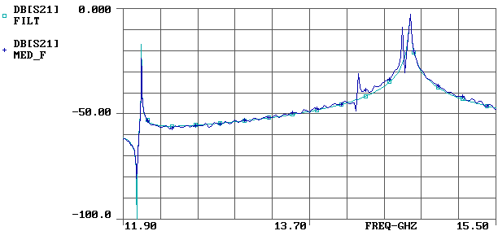 A la vista de los resultados obtenidos para el caso de una única cavidad, para modelar las sondas de acceso se eligió una línea de transmisión de longitud eléctrica π/2 a la frecuencia de resonancia del modo fundamental y del modo superior). En la figura 7 aparece el ajuste de uno de los prototipos utilizando ese modelo. Para los casos de penetración de las sondas elevada el modelo se corrige mediante la inclusión de una bobina en paralelo, para compensar el desplazamiento en frecuencia que se experimenta.

Figura 7. Ajuste de estructura de una cavidad con resonador modelando un modo espurio.

Para el caso de dos cavidades acopladas por iris, el ajuste de las medidas exigió la inclusión de un segundo modo superior (o espurio)

Respecto al modelo del iris, quedó claro que no se consiguen grandes mejoras si se complicaba, por lo que se concluyó que bastaba con utilizar, en el esquema general de la figura 6, un modelo para el iris consistente en una línea de transmisión de longitud λ/4 (longitud eléctrica π/2) a la frecuencia de resonancia de cada modo.

Por lo tanto, para el modelado circuital de cada acoplamiento (ya sea por iris o por sonda) y para cada modo para el que se simule el acoplamiento, será necesario ajustar los valores de la admitancia de la línea de transmisión que incluye el modelo propuesto, así como las dos resistencias de pérdidas y los dos condensadores que modelan el desplazamiento en frecuencia.

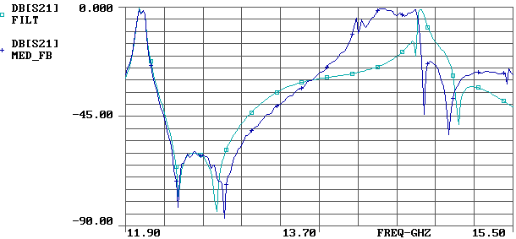

Figura 8. Ajuste de estructura de 2 cavidades acopladas por iris (modo fundamental más dos modos superiores)

Tras el estudio realizado, se concluyó que para el correcto modelado del acoplamiento mediante iris es necesario incluir, además del modo fundamental, al menos dos de los modos superiores. En la figura 8 se muestra toda la banda tras uno de los ajustes realizados empleando dos modos superiores; el ajuste de la banda de paso es bastante preciso.

También se estudió el influjo de la penetración del tornillo de sintonía del acoplamiento para una penetración de las sondas de acceso de baja. En este caso el modo fundamental está sobreacoplado.

La principal diferencia entre el acoplamiento por sonda y el acoplamiento por iris es la aparición de una resonancia que se ha atribuido a la sonda. En los casos estudiados dicha resonancia es muy fuerte.

6. AJUSTE DE LAS MEDIDAS DE LOS FILTROS DE REFERENCIA DE ESTE PROYECTO

La parte más interesante del proyecto fue el ajuste de las medidas experimentales de sus filtros de referencia. Se puso a prueba en esta fase la aplicación práctica de los resultados obtenidos a lo largo de todo el estudio. El primer filtro era una estructura canónica de 10 cavidades con resonadores dieléctricos. El segundo caso era un filtro in line de 8 cavidades con resonadores dieléctricos.

Las diferencias fundamentales entre ambos filtros eran las siguientes: el primero era de tipo canónico y el segundo, de tipo in line; es decir, en el primero, las cavidades de entrada y salida eran contiguas, mientras que en el segundo no lo eran; además, en el primer filtro las cavidades de entrada y salida se acoplaban entre sí mediante una sonda, mientras que en el segundo no había conexión directa entre las cavidades de entrada y salida.

Para el ajuste de estos filtros a partir de los resultados del estudio de las estructuras de una y dos cavidades (llamadas prototipos) se presentaban los siguientes problemas:

-el primero de los filtros tenía una altura de cavidad distinta de los prototipos que se han manejado;

-en los dos filtros la frecuencia central no coincidía con la de resonancia de los prototipos estudiados;

-en los dos filtros las cavidades de entrada y salida eran de dimensiones distintas a las de los prototipos utilizados. Ello hacía que los modos híbridos tuvieran frecuencias de resonancia distintas de las de los prototipos estudiados. Esos modos, excitados por la sonda de entrada, excitaban a su vez, mediante el iris y la sonda que conectan la cavidad de acceso con otras cavidades, los modos híbridos, que tienen frecuencias de resonancia distintas. Por otro lado, dadas las dimensiones de los írises y sondas, el modo llamado cuasi-TE₁₀₁ se propagaba, como ocurría en los prototipos estudiados. En resumen, la carta de modos que se propagan era El primer filtro es una estructura canónica de 10 cavidades con resonadores dieléctricos. El segundo caso es un filtro in line de 8 cavidades con resonadores dieléctricos.
bastante diferente de la correspondiente a los prototipos estudiados;

-en los dos filtros las cavidades de entrada y salida tenían un acoplamiento por iris con la cavidad segunda y penúltima, respectivamente, y un acoplamiento mediante sonda con otra cavidad. Los coeficientes de acoplamiento externo β de las sondas de entrada y salida se verían modificados, sobre todo teniendo en cuenta que del estudio de dos cavidades acopladas por sonda se pudo concluir que la sonda de acoplamiento modificaba los valores del coeficiente de acoplamiento externo β del modo fundamental.

Todo ello hizo difícil la extrapolación de los resultados obtenidos en los prototipos de una y dos cavidades al ajuste de estos filtros.

Se procedió, por tanto, a ajustar los dos filtros mencionados, partiendo del modelo ideal que proporciona el programa ChebAsC. Para ello se utilizaron los modelos obtenidos a lo largo del estudio, incluyendo modos espurios, resistencias de pérdidas para los acoplamientos, condensadores para modelar el desplazamiento en frecuencia, etc.

Sin embargo, no se pudo conseguir un ajuste perfecto de la repuesta hasta que se modelaron también los acoplamientos entre cavidades no consecutivas. Estos no se habían tenido en cuenta a lo largo del estudio porque los prototipos no tenían más de dos cavidades, siendo por tanto imposible la observación de este fenómeno. De estos fenómenos se habla en profundidad en el Proyecto Fin de Carrera “************”, realizado por Sergio Sánchez Segador, y las conclusiones de dicho proyecto fueron de gran utilidad para conseguir un ajuste perfecto.

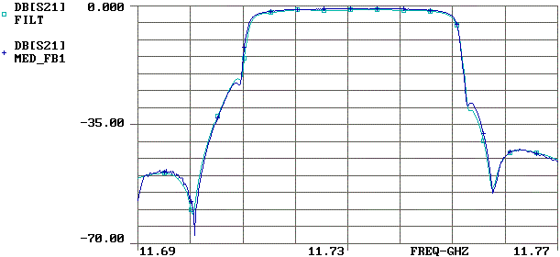
En las figuras siguientes se muestran, a modo de ejemplo, los resultados de uno de los ajustes del filtro de 8 polos in-line.

Figura 9. Ajuste del filtro de 8 polos in-line. Respuesta en la banda de paso.

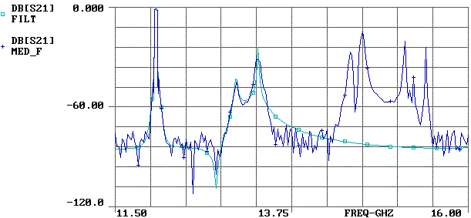
Figura 10. Ajuste del filtro de 8 polos in-line. Respuesta en toda la banda.

DATOS DEL PROYECTO FIN DE CARRERA

Datos del autor:

Apellidos del autor: Herrero Velasco
Nombre del autor: Javier
Fecha de lectura de PFC: 22 de Diciembre de 1999
Calificación final: Matrícula de Honor (10p)

Carta dirigida al Decano del COIT

Se adjunta por separado para cada premio.

Datos de la Universidad:

Apellidos del tutor: Salazar Palma
Nombre del tutor: Magdalena
Departamento en el que se realizó el PFC: Grupo de Microondas y Radar (perteneciente al Departamento de Señales Sistemas y Radiocomunicaciones (SSR) - Escuela Técnica Superior de Ingenieros de Telecomunicaciones (ETSIT) - Universidad Politécnica de Madrid), en el marco de un contrato firmado con la empresa Alcatel Espacio.

Otras publicaciones del autor relacionadas con el PFC:

El autor escribió en Mayo de 1999 para la empresa Alcatel Espacio un Informe Técnico (de carácter confidencial). El informe se titula “Desarrollo de Modelos de Banda Ancha para el diseño de Filtros a Resonadores Dieléctricos” y se elaboró contando con la colaboración de Magdalena Salazar Palma y Félix Pérez Martínez, del Grupo de Microondas y Radar (SSR-ETSIT-UPM). Este informe se enmarca dentro de la fase 1 del proyecto asociado al contrato AEO-UPM-000-98.0004, firmado entre el Grupo de Microondas y Radar y Alcatel Espacio.

Referencias al PFC por parte de otros investigadores:

En el Proyecto Fin de Carrera titulado “Efectos espúreos en filtros a resonadores dieléctricos. Aplicaciones” (Diciembre 1999), cuyo autor es Sergio Sánchez Segador, se utilizan como referencia los modelos circuitales obtenidos en el presente proyecto y así se hace notar en la Bibliografía.

